Transkodierung

LB-TK 01.

a)
ffprobe filename
Binary Search Tree
Take half of the Bitrate if it’s okay go up half
If it’s not okay go down half
Example: 400kbit/s original, Start 200, it’s okay take 100 not okay, 150 okay, 125, not okay, 137.5 okay, 131 and so on.
Wenn man es sich ohne Schmerzen anhören kann, ist es okay.
ffmpeg -y -i filename -c:a aac -b:a out_256k.m4a

Beide Orig 192kbit/s
01 braucht 26k
05 braucht 28k
05 braucht eine höhere Bitrate, da man fehler leichter bei der melodischen Musik wahrnimmt und diese stark auffallen, 01 vergibt etwas mehr, da es weniger stille gibt und fehler nicht so gravierend auffallen.

b)
ffmpeg -y -i Inputname -c:a aac -b:a 256k -vn Out.m4a

ffmpeg -y -i Inputname -c:a libmp3lame -b:a 192k -vn Out.m4a
File| Soll | IST

Die MP3-Datei wurde mit striktem CBR (Constant Bit Rate) encodiert.
AAC Variable Bitrate, Der Encoder versucht im Durchschnitt aller Sekunden die 256 kbps zu treffen. Nimmt an Komplexeren Stellen halt einfach mehr Bits.
AAC klingt etwas klarer und angenehmer.

LB-TK 02.

a)
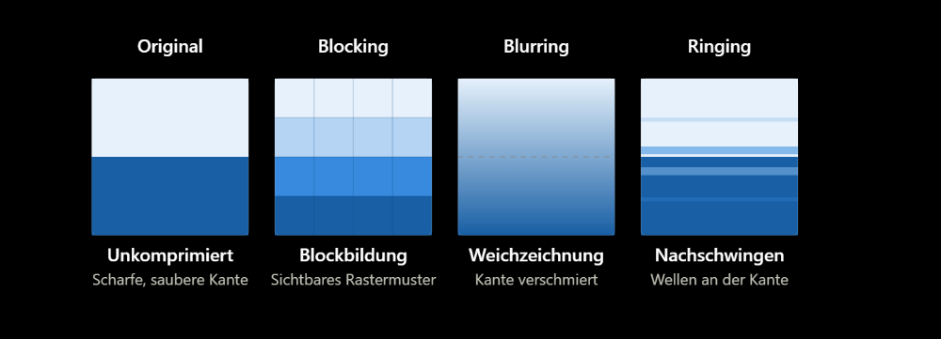
Blocking + Blurring:
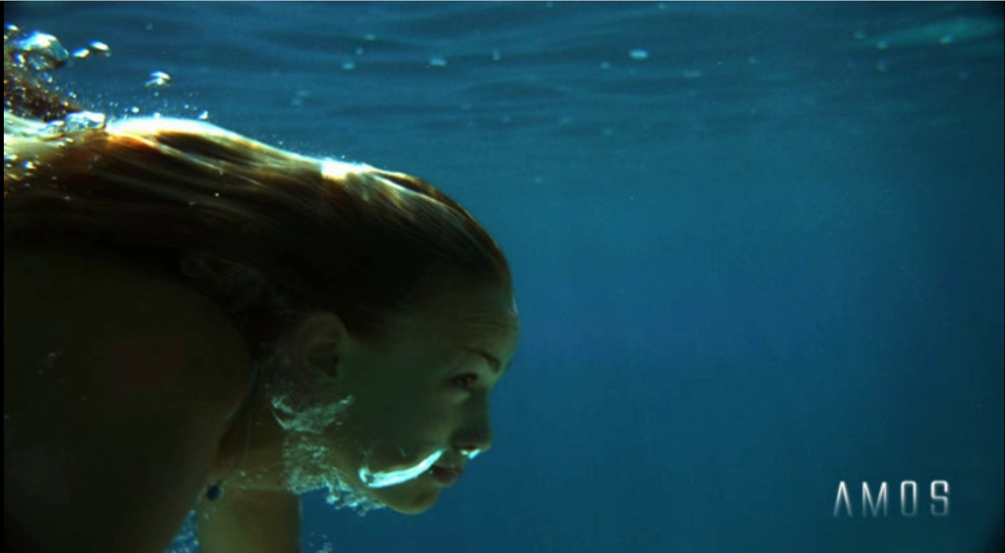
Blocking:

Blurring+Ringing:


Ringing:


b)
Orig:
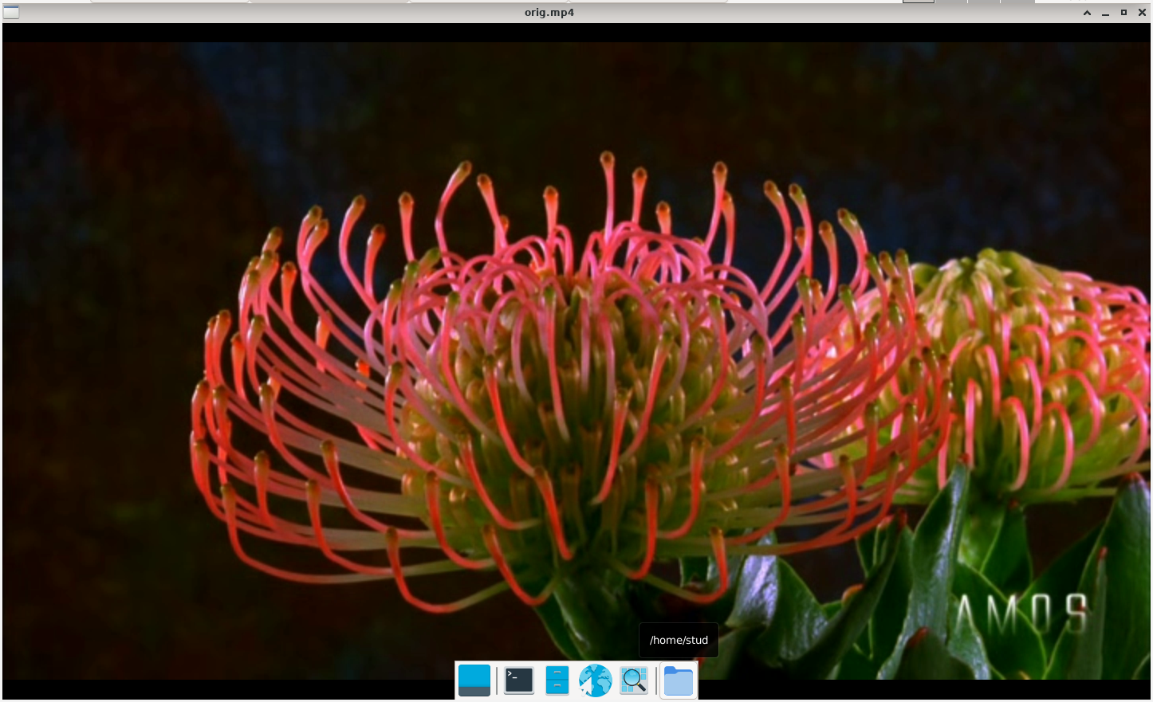
Mithilfe von
ffmpeg -ss 00:00:30 -i AmosTV_10min_HT.divx -frames:v 600 -an -c:v libx264 -b:v 500k 500k.mp4
einen Ausschnitt erzeugen, ab Sekunde 30 für 600 frames mit 500kB/s, unter verwendung von H264 ohne Audio.
Bedeutung:
- -ss 00:00:30 → Start bei 30 Sekunden
- -frames:v 600 → nur 600 Frames (ca. 20 Sekunden bei 30 fps)
- -an → Audio entfernen
- -c:v libx264 → H.264-Encoder
- -b:v 500k → durchschnittliche Bitrate 500 kbit/s
Danach Vergleichen mit den erstellten Videos.
850k:
ffplay -f lavfi "movie='LEFT.mp4',scale=iw/2:ih[v0];movie='RIGHT.mp4',scale=iw/2:ih[v1];[v0][v1]hstack"
[ https://ffmpeg.org/pipermail/ffmpeg-user/2018-May/039829.html ]
Videos nebeneinander abspielen, um sie besser Vergleichen zu können.
950k:
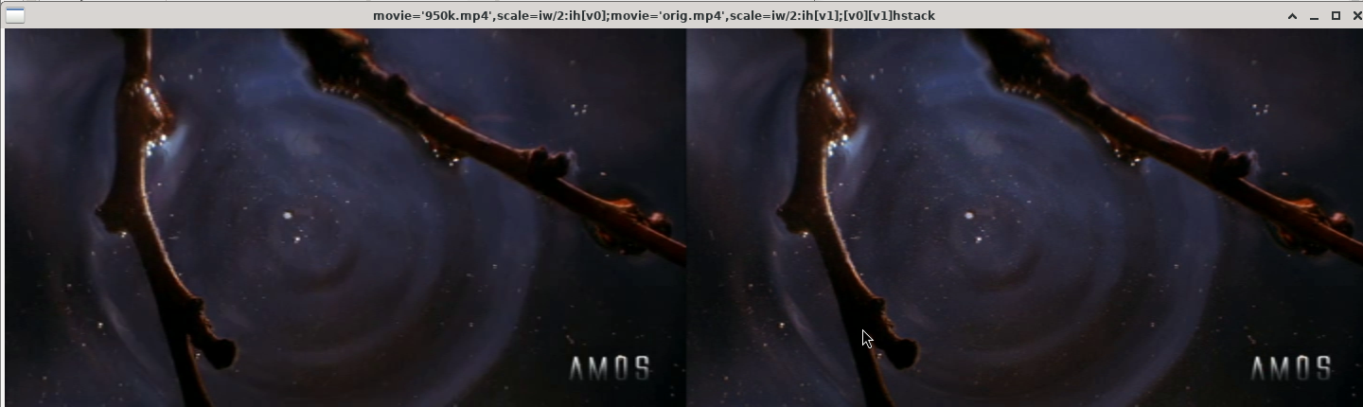
Verschwommene Bereiche und Detail Verlust.
Bei 1000k
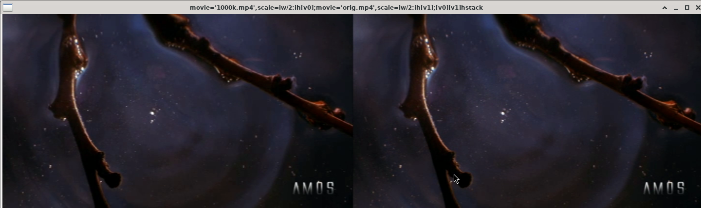
After comparing the encoded video with the original, no visually significant differences were noticeable at 1000 kbit/s. Lower bitrates (e.g. 900 or 950 kbit/s) introduced visible artifacts, especially in high-detail or high-motion areas.
Keine signifikanten Unterschiede bei 1000k ersichtlich, Original hat eine Bitrate von 3600kB/s
Erstellen des gesamten Videos:
ffmpeg -i AmosTV_10min_HT.divx -an -c:v libx264 -b:v 1000k 1000k.mp4

c)
Duplikate:
ffmpeg -i 1000k.mp4 -an -c:v libx264 -b:v 1000k 1000k_2.mp4
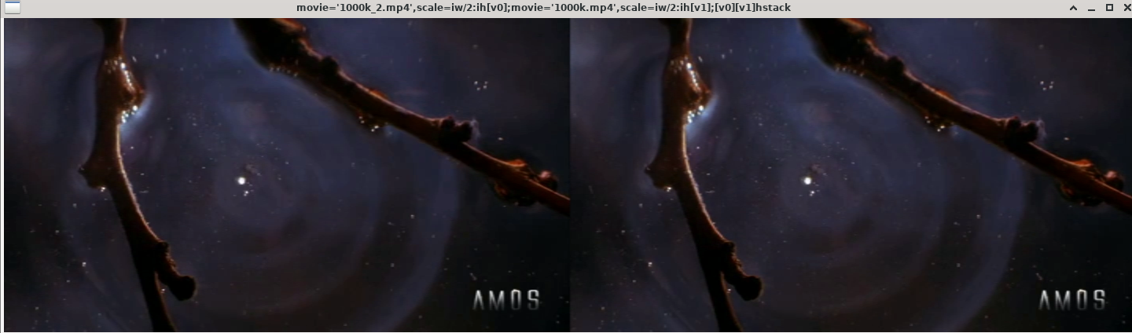
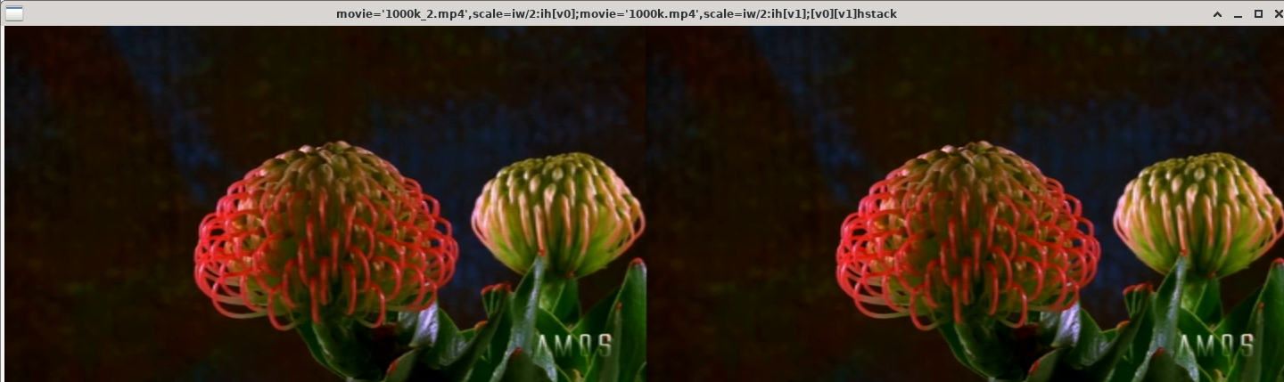
Minimale Änderungen aber vor allem Farbänderung an den Rändern (Streifenbildung)und Detailverlust.

Code:

- Setup & Demuxing: avformat_open_input, avformat_find_stream_info, avcodec_find_decoder, avcodec_alloc_context3, avcodec_parameters_to_context, and avcodec_open2 are all implemented inside the open_input_file helper function.
- Muxing & Output Setup: avio_open, avformat_alloc_context, av_guess_format, av_strdup, avcodec_find_encoder, avformat_new_stream, av_channel_layout_default, and avcodec_parameters_from_context are found inside open_output_file.
- Headers & Trailers: avformat_write_header appears in write_output_file_header, and av_write_trailer appears in write_output_file_trailer.
- Resampling & FIFO: swr_alloc_set_opts2 and swr_init are located in init_resampler. av_audio_fifo_alloc is inside init_fifo. av_audio_fifo_realloc and av_audio_fifo_write are used in add_samples_to_fifo. av_audio_fifo_size is used to check buffer capacities across multiple functions.
- Allocation & Data Handling: av_packet_alloc is used in init_packet, av_frame_alloc is found in init_input_frame, and av_samples_alloc_array_and_samples is in init_converted_samples. av_frame_get_buffer and av_channel_layout_copy reside in init_output_frame.
- Core Transcoding Loop: av_read_frame, avcodec_send_packet, and avcodec_receive_frame handle the input inside decode_audio_frame. swr_convert runs inside convert_samples. av_audio_fifo_read is called in load_encode_and_write. avcodec_send_frame, avcodec_receive_packet, and av_write_frame handle the output inside encode_audio_frame.
- Memory Cleanup: av_packet_free, av_frame_free, av_freep, swr_free, avcodec_free_context, avio_closep, avformat_free_context, and avformat_close_input are scattered across the error-handling paths and helper cleanups.
Steps:
Dateienöffnen und De/Enkoder init
Reseampler und Fifo Puffer (SwrContext, AVAudioFifo)
Schleife, Lesen &Decode -> neuen Frame 1024 Samples Encodieren, Zeitstempel pts
Encoder leeren
Free

Vorteile von Opus zu MP3:
• Deutlich bessere Effizienz (Klangqualität bei gleicher Bitrate)
• Geringe Latenz
• Echtzeitfähig

